Добрый день, дорогие студенты! Рад вас видеть!
Good day, dear students! Glad to see you!
Достаньте свои тетради. Запишите сегодняшнюю дату.
Take your notebooks. Write down today's date.
Запишите. Тема 4. Закон Всемирного тяготения.
Write down. Theme 4. The Law of Universal Gravitation.
Содержание. План занятия.
- Проверка домашнего задания.
- Теория новой темы.
- Задачи на новую тему.
- Домашнее задание.
- Ваши вопросы и пожелания.

Content. Lesson plan.
1. Checking homework.
2. Theory of the new theme.
3. Tasks on a new theme.
4. Homework.
5. Your questions and wishes.
- Проверка домашнего задания.
- Checking homework.

Посмотрим на рисунок
Let's look at the drawing ( дроинг )
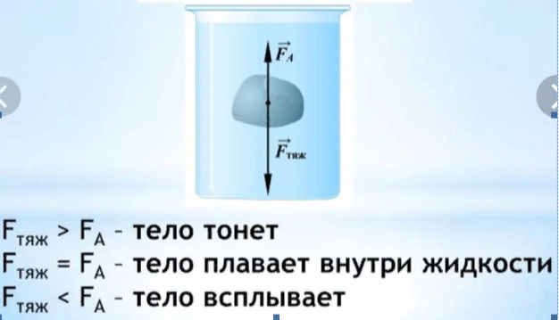

Формула Архимеда. Formula Archimedes' (Акимидесиз) law (ло )
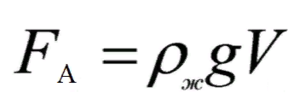
p_{ж} — плотность жидкости или газа, кг/м³;
- g— ускорение свободного падения, м/с²;
- v — объём части тела, погружённой в жидкость или газ, м³;
- F_{A}— сила Архимеда, Н.
На тело, погружённое в жидкость (газ), действует выталкивающая сила, равная по значению весу жидкости (газа), вытесненной этим телом.
Это утверждение называют законом Архимеда.
A body immersed in a liquid (gas) is affected by a buoyant (боянт) force (форс) equal in value to the weight (вейт) of the liquid (ликвид) (gas) displaced ( дисплейст) by this body.
This statement is called (колд) Archimedes' law.

Проверка решения домашних задач по третьему занятию.
Checking the solution of household tasks in the third lesson.
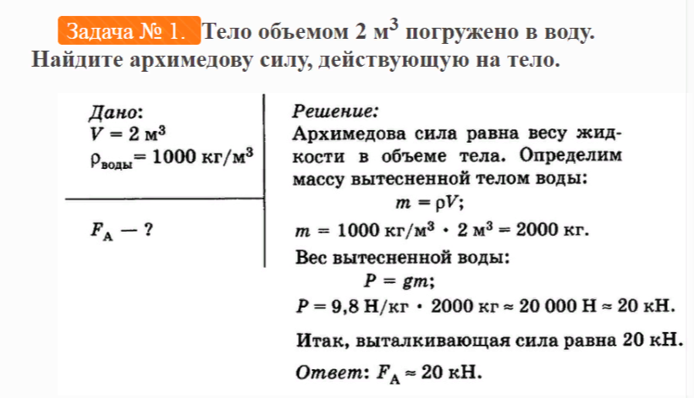

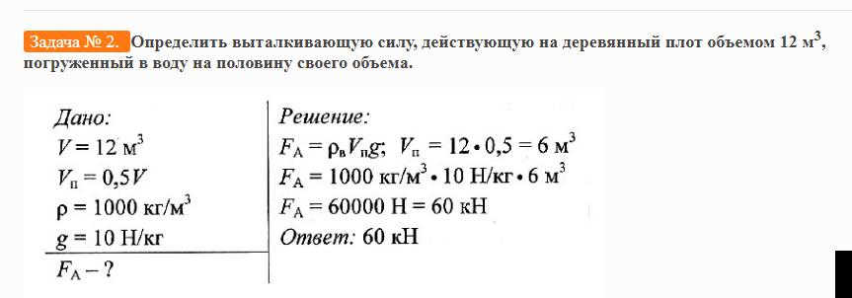

Задача №3.
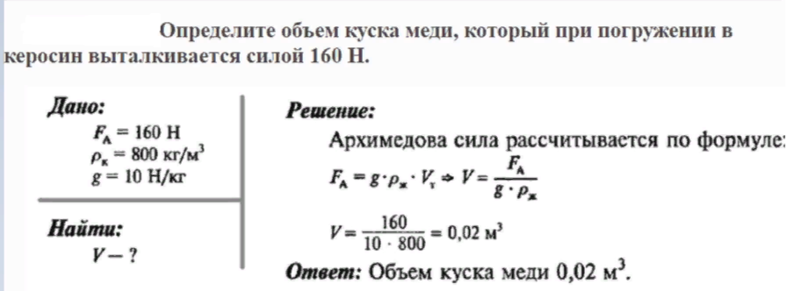

- Теория новой темы.
2.Theory of the new theme.
Закон всемирного тяготения был открыт Ньютоном в 1666 г. Легенда гласит, что Ньютон открыл закон всемирного тяготения после того, как яму упало на голову яблоко.
The law of universal gravitation was discovered by Newton in 1666 ( сиктин сикти сикс). The legend (лэдженд) states that Newton discovered the law of universal gravitation after an apple fell (фэл) on his head (хэд).

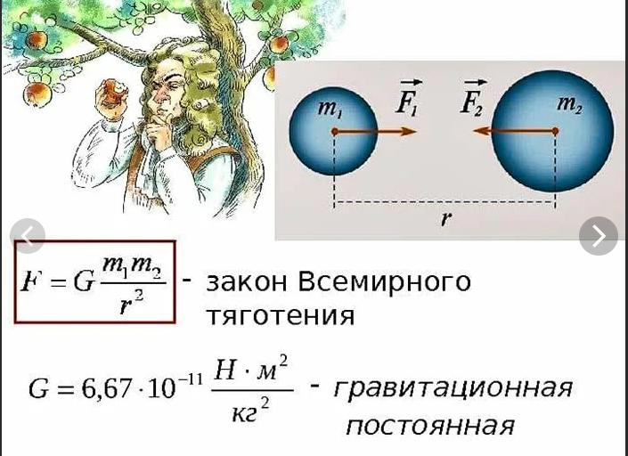

Два любых тела притягиваются друг к другу с силой, прямо пропорциональной массе каждого из них и обратно пропорциональной квадрату расстояния между ними.
Any two bodies are attracted (этректид) to each (ич) other (азэ) with (виз) a force directly proportional (пропошинал) to the mass of each of them and inversely (инверсли) proportional to the square of the distance between them (зэм).

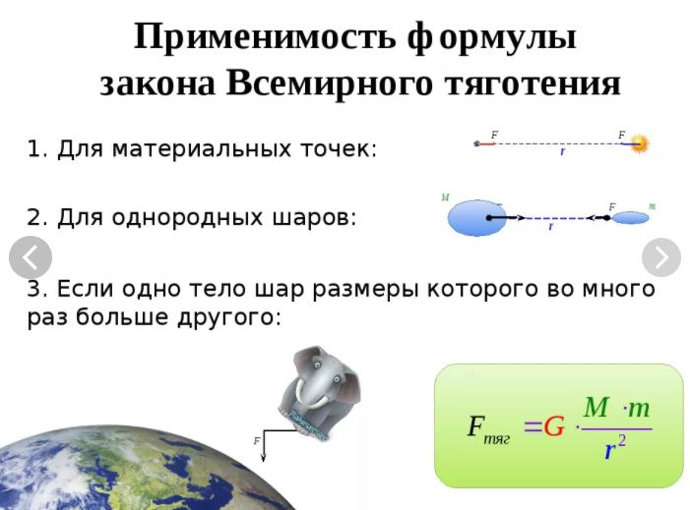

Формулы для решения задач по теме Закон Всемирного тяготения.
Formulas for solving problems on the topic of the Law of Universal Gravitation.

Название величины | Обозначение | Единица измерения | Формула
Масса планеты | М | кг | 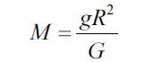
Расстояние между телами или их центрами | r | м | 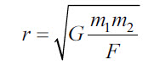
Сила всемирного тяготения | F | Н | 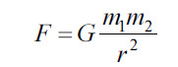
Постоянная всемирного тяготения | G | Н•м²/кг² | G = 6,67•10⁻¹¹
Радиус планеты | R | м | 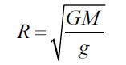
Высота | h | м | 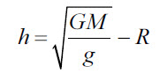
Ускорение свободного падения вблизи поверхности планеты | g | м/с² | 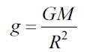
Ускорение свободного падения на большом расстоянии от поверхности планеты | g | м/с² | 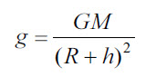

- Задачи на новую тему.
3.Tasks on a new topic.

Задача № 1. На каком расстоянии друг от друга находятся два одинаковых шара по 20 тонн, если сила тяготения между ними равна 6, 67 10⁻⁵ Н ?
Task number 1. At what distance from each other are two identical balls with masses of 20 tons, if the gravitational force between them is 6.67 • 10-5 N?

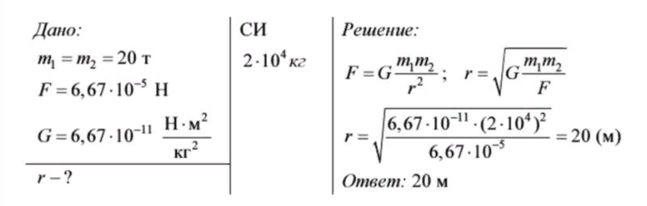

Given: SI Solution:

Answer:

Задача № 2. Масса Сатурна 5,7•10²⁶ кг, а его радиус— 6•10⁷ м. Определите ускорение свободного падения на Сатурне.

Task number 2. Saturn's mass is 5.7•1026 kg, and its radius is 6•107 m. Determine the acceleration of gravity on Saturn.

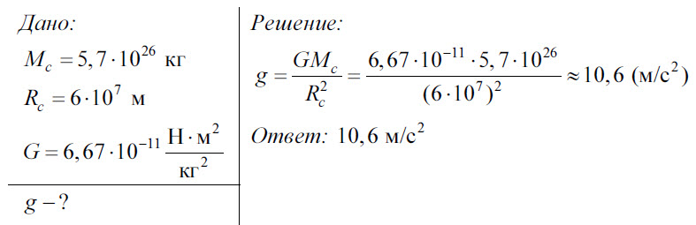

Given: SI Solution:

Answe

Задача № 3. Чему равно ускорение свободного падения на высоте над поверхностью Земли, равной двум ее радиусам?
Task number 3. What is the acceleration of gravity at a height above the Earth's surface equal to two of its radii?

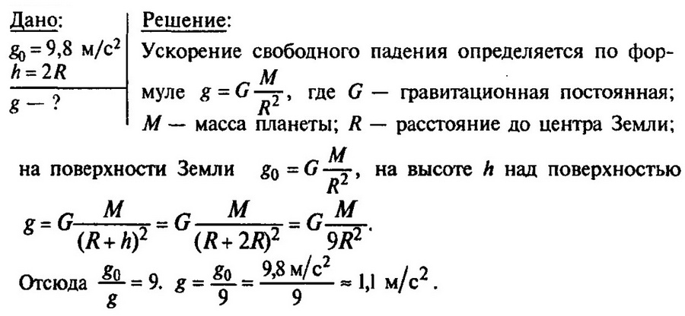

Given: SI Solution:

Answer:

- Домашнее задание.
4. Homework

- Определите ускорение свободного падения на Меркурии (ближайшей к Солнцу планете). Масса Меркурия 3,3 ⋅10 ²³ кг, радиус — 2440 км.
1) Determine the acceleration of gravity on Mercury (the planet closest to the Sun). The mass of Mercury is 3.3 ⋅10 23 kg, the radius is 2440 km.

- На какой высоте над Землей ускорение свободного падения имеет значение 5 м/с²? Радиус Земли 6400 км, масса —6 ⋅10²⁴ кг.
2) At what height above the Ground does the acceleration of gravity have a value of 5 m/s2? The radius of the Earth is 6,400 km, the mass is -6 ⋅1024 kg.

3) Ускорение свободного падения на планете Уран (вблизи поверхности планеты)
такое же, как на Земле. Радиус планеты
25 000 км. Какова масса Урана?
3) The acceleration of gravity on the planet Uranus (near the surface of the planet)
is the same as on Earth. The radius of the planet
is 25,000 km. What is the mass of Uranium?

5.Ваши вопросы и пожелания.
5. Your questions (квэсченз) and wishes (вишиз).

